基于采纳者决策机制的竞争性创新扩散的阈值模型构建及仿真研究
马永红¹，张利宁²，王展昭³
（哈尔滨工程大学经济管理学院 中国 哈尔滨150001）
摘要：在对采纳者决策机制分析的基础上，构建竞争性条件下的创新扩散的阈值模型，基于特定的复杂网络拓扑结构，对进入时间、创新质量与竞争性创新扩散之间的影响关系以及网络结构在其中的调节效应进行仿真分析，仿真结果表明：进入时间与创新质量对竞争性创新的扩散深度及扩散总量都具有显著的影响，但影响方向及影响趋势具有较大的差异性，网络结构的调节效应的发挥会受到进入时间与创新质量的反馈影响，从而表现出复杂的阶段性及渐进性变动规律。研究结果进一步丰富和完善了创新扩散的相关理论，对创新推广策略的制定具有一定的指导意义。
关键词：决策机制；竞争扩散；阈值模型；复杂网络；仿真分析
中图分类号：F273.1 文献标识码：A

Threshold Model Building and Simulation Analysis of Competitive Innovation Diffusion Based on The Decision Making Mechanism of Adopters
Ma Yonghong¹,Zhang Lining²,Wang Zhanzhao³
(Hrbin Engineering University,Hrbin 150001,China)
Abstract:Based on the analysis of the adopters decision making mechanism, this paper builds the threshold model of innovation diffusion under the competitive conditions, and make a simulation analysis of the relationship between enter-time，innovation quality and competitive innovation diffusion and the regulating effects of network structure. The simulation analysis shown that the enter-time and innovation quality have a significant impact on the total amount and depth of competitive innovation diffusion, but the impact direction and trend have great difference, dufeedback of enter-time and innovation qualitye, the regulating effects of network structure shows complex periodic and progressive features. The results further enrich and perfect the related theory of diffusion of innovation, and has a positive guiding significance for the innovation marketing strategy formulation.
Keyword：decision making mechanism；competitive diffusion；threshold model；complex network；simulation analysis
1 引言
创新是一个国家和区域经济发展的根本动力，但创新本身对社会经济系统的贡献十分有限，只有当创新被整合纳入到普遍的、大规模的生产过程中，被有效地推广和普及，其潜在经济效益才能被充分的发挥出来。因此，从某种程度上来说，创新扩散比创新本身更为重要^{[1]}。正是由于创新扩散的这种重要性，多年来创新扩散一直是社会经济领域研究的热点问题，最为人所知的创新扩散模型为Bass模型^{[2]}，Bass模型关注的是创新扩散深度随着时间的演进而呈现出的宏观变动趋势，通过构建微分方程，利用历史数据来拟合创新扩散的内外部影响系数，以预测创新扩散的未来变动趋势，为相关管理者提供决策支持。Bass模型已被广泛的应用于农产品、零售业、耐用消费品、药品以及服务业等扩散的预测中。
Bass模型是一种耐用消费品的垄断模型，其前提假设为市场中只存在一种创新，而不存在各项创新之间的竞争，这与现实情况不太相符。为了放宽这个假设条件，学者们构建了各种竞争性条件下的创新扩散模型，例如MSB模型^{[3]}、Norton模型^{[4]}、Lotka-Voltera模型^{[5]}、S-D模型^{[6]}及GMM模型^{[7]}等。但仔细观察发现，该类竞争性创新扩散模型的建模思想基本上都以微分动力学理论为基础，属于宏观扩散模型的一种，宏观扩散模型虽然能够提供一种研究创新扩散的简练的分析思路和可行的操作方法，但其解释力度相对较弱，缺乏对创新扩散的内在机理的分析，无法深入考虑创新扩散过程中的采纳者的决策机制，此外，宏观扩散模型以“整体网络效应”为前提假设，认为所有的采纳者的采纳行为都能对未采纳者产生影响，而忽视了局部网络效应条件下的网络结构的作用。
针对这些问题，本文尝试从创新扩散的微观分析视角出发，在对创新采纳者决策机制分析的基础上，以局部网络效应为理论基础，构建一种基于采纳者决策机制的竞争性创新扩散的微观阈值模型，该模型可以在考虑个体决策行为及局部网络中个体间互动关系的同时，来分析创新扩散的宏观涌现规律，能够弥补宏观竞争性扩散模型解释力度弱以及忽视网络结构要素的缺陷。在此基础上，以复杂网络拓扑结构为仿真环境，利用该模型对创新质量及进入时间与竞争性创新扩散之间的影响关系以及网络结构在其中的调节效应进行仿真分析，来深入揭示竞争性创新扩散的一般规律。通过本文的研究，不仅可以进一步丰富和完善竞争性创新扩散的相关理论，也可以为企业和政府等管理者在推动创新扩散方面提供决策上的参考。
2 竞争性创新扩散的采纳者决策机制
创新扩散的本质是潜在采纳者对创新的接受过程，借鉴采纳者行为理论^{[8]}的思想，将竞争环境下采纳者的决策机制分为三个部分，即创新信息获取机制、创新效用评估机制以及创新行为选择机制，为了分析方便，本文只考虑两种竞争性创新的扩散情况，具体内容如下：
2.1 创新信息获取机制
在竞争性条件下，具有完全替代关系的创新a与创新b的相关信息经由大众传媒与人际交流网络两种渠道在潜在采纳者群体中进行传播，大众传媒对两种竞争性创新的传播强度以及两种竞争性创新在人际交流网中串联效应的大小决定了两种竞争性创新的相关信息在潜在采纳者群体中的传播速度。其中，大众传媒以类似“脉冲”的传播方式定期、规律的将创新的信息在市场中进行大面积的传播，但传播的创新信息不详细，专业性也相对较差^{[9]}，其传播效用随着时间的推移也逐渐衰减。而人际交流则主要通过创新采纳者间的日常接触来传播创新的相关信息，其传播的创新信息范围要小一些，但其详细程度以及专业性程度都比大众传媒高的多。采纳者在获知创新的相关信息后，便会对该创新的外观、颜色、包装以及质量等有一个大概的了解，这是采纳者对创新进行效用评估的前提条件。
2.2 创新效用评价机制
潜在采纳者对创新信息进行整合之后，便会对采纳创新为自己带来的预期效用进行评价，在此过程中，潜在采纳者对于竞争性创新A与创新B的效用评价规则是一致的，其效用函数都包括创新质量效用与规范压力两部分。其中，创新质量效用指的是创新自身各项属性（包括相对优越性、可实验性、可观察性、复杂性及兼容性）给潜在采纳者带来的效用，创新的综合属性越好，潜在采纳者采纳该项创新所获得创新质量效用就越高；而规范压力指的是创新扩散网络中采纳者的个体网络邻居的采纳行为对采纳个体的采纳行为所产生的影响，这种规范压力来源于潜在采纳者对“团体”认可和个人价值观的实现等方面的追求，采纳者的个体网络邻居中采纳创新的采纳者比重越高，潜在采纳者所受到的规范压力也就越大。采纳者对于创新效用的评价是后续采纳者采纳行为选择的决策依据。
2.3 创新行为选择机制
在对竞争性创新a与创新b的采纳效用进行评估后，潜在采纳者会将采纳创新a与创新b所获得的预期效用与自己心中的采纳阈值进行比较，并基于比较结果来选择相应的采纳行为。与垄断条件下的创新行为选择机制不同，在竞争条件下采纳者面临的是两种或两种以上的创新选择，其选择过程更加复杂。其中，当两种竞争性创新a与创新b的采纳效用都小于采纳阈值时，潜在采纳者不会采纳任何一种创新。而只有当创新a（或创新b）的采纳效用大于采纳阈值时，潜在采纳者才会采纳创新a（或创新b），在此过程中，如果创新a与创新b的采纳效用都大于采纳阈值，潜在采纳者会进一步比较创新a采纳效用与创新b采纳效用的大小，当创新a的采纳效用大于创新b时，潜在采纳者将会采纳创新a，反之，当创新b的采纳效用大于创新a时，潜在采纳者将会采纳创新b。
3 模型构建
3.1 基本模型
阈值模型是社会科学研究领域尤其是在集体行为建模方面经常用到的模型^{[10]}，描述的是一种人与人之间正反馈的交互关系，即越多的个体加入到集体的行为中来，越多的其它个体会感觉到规范压力从而选择跟随、模仿集体的行为，进而又形成新一轮的更强的规范压力，影响后续个体的行为。结合上文对创新采纳者的决策机制的分析，以阈值机制为核心，本文构建竞争性创新扩散的阈值模型共包括三部分内容，即总效用评价模型、规范压力评价模型以及创新质量效用评价模型，具体内容如下：
（1）总效用评价模型 $\begin{aligned}\left\{U_{i,t−a}=α_{i}N_{i,t−a}+(1−α_{i})P_{i,a} | \right.\end{aligned}$
（2）规范压力评价模型 $\begin{aligned}\left\{N_{i,t−a}=A_{t−a}/T | \right.\end{aligned}$
（3）创新质量效用评价模型
$$\begin{aligned}\left\{q_{j−a}≥p_{i,a}⇒p_{i,a}=1 | \right.\left\{q_{j−a}<p_{i,a}⇒p_{i,a}=0 | \right.\left\{q_{j−b}≥p_{i,b}⇒p_{i,b}=1 | \right.\end{aligned}$$
（1）总效用。$U_{i,t−a}$与$U_{i,t−b}$分别表示潜在采纳者采纳创新a与创新b的总效用，当$U_{i,t−a}$大于潜在采纳者的采纳阈值$U_{i,\text{thre}}$，且$U_{i,t−a}≥U_{i,t−b}$时，潜在采纳者将会采纳创新a，而当$U_{i,t−b}$大于潜在采纳者的采纳阈值$U_{i,\text{thre}}$，且$U_{i,t−b}≥U_{i,t−a}$，潜在采纳者将会采纳创新b，当$U_{i,t−a}$与$U_{i,t−b}$都小于潜在采纳者的采纳阈值$U_{i,\text{thre}}$时，潜在采纳者将不会采纳任何一项创新。
（2）规范压力。$N_{i,t−a}$与$N_{i,t−b}$分别表示潜在采纳者在采纳创新a与创新b时候所受到的规范压力。其中，个体$i$采纳创新a所受到的规范压力用个体$i$邻居中采纳创新a的人数$A_{t−a}$与总邻居数$T$的比值来衡量，同理，个体$i$采纳创新b所受到的规范压力用个体$i$邻居中采纳创新b的人数$A_{t−b}$与总邻居数$T$的比值来衡量。
（3）创新质量效用。$P_{j−a}$与$P_{j−b}$分别表示潜在采纳者采纳创新a与创新b所获得创新质量效用。当创新a（或创新b）的质量$q_{j−a}$（或$q_{j−b}$）大于潜在采纳者$i$对创新a（或创新b）的采纳偏好${\text{p}}_{i,a}$（或${\text{p}}_{i,b}$）时，潜在采纳者$i$能够获得创新a（或创新b）的产品质量效用，其值设定为1。反之，如果创新a（或创新b）的质量$q_{j−a}$（或$q_{j−b}$）小于潜在采纳者$i$对创新a（或创新b）的采纳偏好${\text{p}}_{i,a}$（或${\text{p}}_{i,b}$）时，潜在采纳者$i$将无法获得创新a（或创新b）的产品质量效用，其值设定为0。
（4）效用权重。效用权重$α_{i}$用来衡量规范压力与创新质量对于采纳者决策影响的重要程度，当$α_{i}$值较高时，说明在采纳者的决策过程中，规范压力发挥的作用更大一些，而创新质量发挥的作用相对较小，如各种时尚性市场中创新的扩散。反之，当$α_{i}$值较小时，说明采纳者的决策过程中，创新质量发挥的作用更大，而规范压力发挥的作用较小，如各种非时尚性市场中创新的扩散。

3.2 模型启动
模型的运行需要一定的启动方式，创新扩散的阈值模型一般有两种启动模式，一种是种子“seeds”启动模式^{[11]}，即事先选择一定数量的潜在采纳者作为创新的采纳者，由此来产生规范压力以启动创新的扩散，该类启动方式用于特定的问题分析中，具有一定的局限性；第二种是大众传媒启动模式，即通过大众传媒的信息传递效应来影响潜在采纳者，当信息传递效应影响到“创新狂热者”群体时，即产生初始的采纳者，进而通过初始采纳者形成的规范压力推动创新的持续扩散。本文将选择第二种启动模式，即通过大众传媒的信息传递效应来启动创新的扩散，这样更加符合实际的情况，大众传媒的信息传递过程一般呈现出阶段性的脉冲特征^{[12]}，其具体的影响函数如下：
$$M_{i,t}=\begin{aligned}\left\{\text{MM}−\text{Time}1_{i,t} 0≤t<t_{1} | \right.\left\{\text{MM}−\text{Time}1_{i,t}+\text{MM}−\text{Time}2_{i,t} t_{1}≤t<t_{2} | \right.\end{aligned}$$
其中， $M_{i,t}$表示大众传媒在$t$时刻对潜在采纳者$i$的影响概率（及潜在采纳者获得两种创新相关信息的概率），当$0≤t<t_{1}$时，潜在采纳者仅经历了一次大众传媒的冲击影响，其影响概率为$M_{i,t}=\text{MM}−\text{Time}1_{i,t}$。当$t_{1}≤t<t_{2}$时，潜在采纳者$i$经历了两次大众传媒的冲击影响，其影响概率为两次冲击概率的总和，$M_{i,t}=\text{MM}−\text{Time}1_{i,t}$$+\text{MM}−\text{Time}2_{i,t}$，当$t_{2}≤t$时，潜在采纳者$i$经历了三次大众传媒的冲击影响，因此$M_{i,t}=\text{MM}−\text{Time}1_{i,t}+\text{MM}−\text{Time}2_{i,t}+$$\text{MM}−$$\text{Time}3_{i,t}$。其中，大众传媒对潜在采纳者群体的三次冲击的影响概率分别为$P_{1}$，$P_{2}$及$P_{3}$，$P_{2}=P_{1}−k$，$P_{3}=P_{2}−k$。

3.3 模型初始参数

模型的运行需要一定的初始参数，在对竞争性创新扩散阈值模型的初始参数进行设置时，本文暂时将创新a与创新b的相关参数设置一致，在后续的仿真分析中，针对具体的问题再进行相应参数的调节，模型的初始参数设置如下：
表3.1 模型初始参数设置
变量名 | 参数 | 参数值 | 假设
产品偏好 | $p_{i−a}$与$p_{i−b}$ | U~(0，1) | 潜在采纳者对两种竞争性  创新的采纳偏好相同
产品质量 | $q_{j−a}$与$q_{j−b}$ | 0.6 | 产品质量能够满足大部分潜  在采纳者的偏好
规范权重 | $$α_{i}$$ | N~(0.63，0.01) | 市场的时尚性程度一般
进入时间 | ${\text{ET}}_{a}$与${\text{ET}}_{b}$ | 1 | 创新a与创新b同时进入市场
网络重连概率 | $$r$$ | 0.12 | 与大部分现实社会网络相符
大众传媒  影响强度 | $$P_{1};P_{2};P_{3}$$ | 0.003；0.002；0.001 | 大众传媒的影响效应具有阶段性，且呈现边际递减规律
市场规模 | $$\text{Nodes}$$ | 2000 | 市场规模保持不变

3.4 复杂网络结构设定

运用上文构建的阈值模型对创新质量与进入时间对竞争性创新扩散的影响关系进行仿真分析，整个的仿真过程在一定的复杂网络结构中进行，并通过调节复杂网络结构的生成参数（即重连概率r），来观察网络结构在创新质量与进入时间对竞争性创新扩散影响关系中的调节作用。其中，复杂网络结构的生成方法参照Watts和Strogatz(1998)提出的构造方法^{[13]}，即先构建一个节点数为V平均度为D的规则网络，然后网络中的每条边以概率$r$断开并与邻居节点之外的节点进行长程连接，当$r=0$时所得到的网络为规则网络，而当$r=1$时所得到的网络为随机网络，而小世界网络的重连概率$r$的范围介于0到1之间。
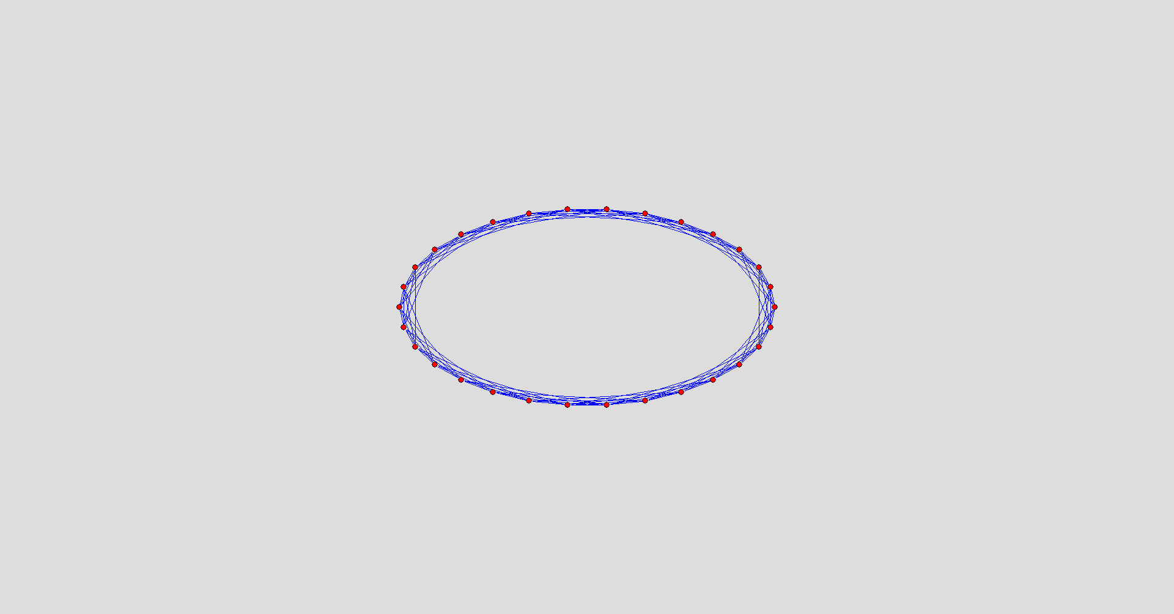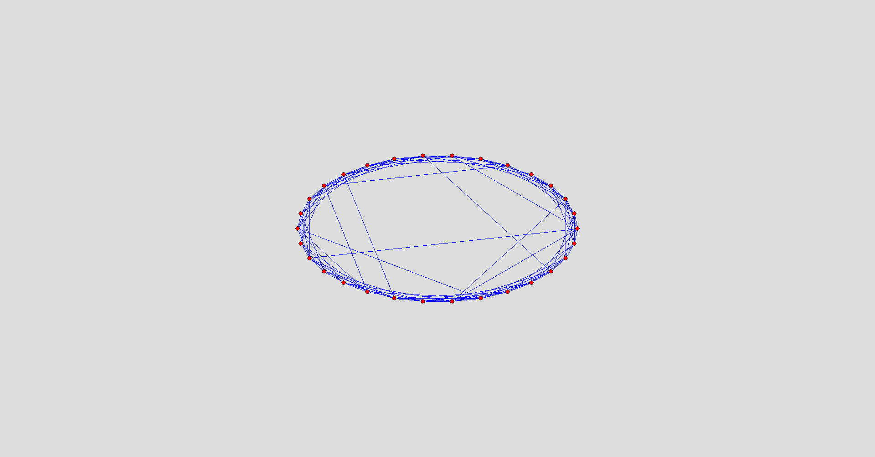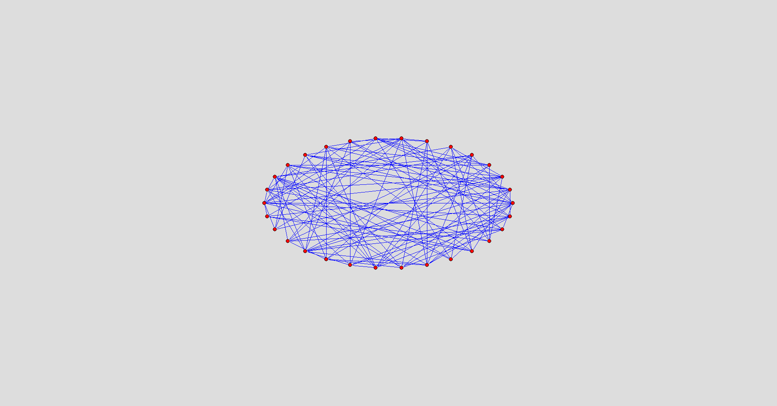
规则网络 小世界网络 随机网络
P=0 P=1
图3.1复杂网络结构生成模型示意图

4.仿真分析

4.1 进入时间、网络结构与竞争性创新扩散
进入时间指的是以创新a进入市场的时间为起点，创新b进入市场的时间，它反映了两种创新进入市场的时间跨度^{[14]}。为了分析进入时间、网络结构与竞争性创新扩散之间的影响关系，本部分将网络重连概率r的值分别设置为0、0.07、0.12、0.4、及1五种参数，并在不同的网络重连概率参数条件下，利用Netlogo软件分别对进入时间为0、1、3、6、12、18、24及30八种情景进行仿真分析，每组仿真分析重复200次，取平均值作为最终结果，以最大限度的消除随机因素的影响，并从扩散深度、扩散总量三个方面对仿真结果进行整理。

（1）扩散深度
从仿真结果来看，进入时间对创新a与创新b的扩散深度有着显著的影响，但影响方向相反。其中，随着进入时间的增加，创新b的扩散深度呈现出逐渐降低的变动趋势，而创新a的扩散深度则呈现出逐渐上升的变动趋势。在此过程中，网络结构起到一定的调节作用，这种调节作用对于创新a与创新b的影响也同样具有差异性。对于后进创新b而言，同样的进入时间，提高网络重连概率，会降低创新b的扩散深度，而对于先进创新a而言，提高网络重连概率对于其扩散深度的影响则会受进入时间的限制，当进入时间小于一定阈值时，提高网络重连概率会降低创新a的扩散深度，而当进入时间大于该阈值时，提高网络重连概率则会提高创新a的扩散深度。其中，网络重连概率越高，该阈值越低。
这种现象反映了竞争性条件下的创新扩散会呈现出更加复杂的变动规律，一般情况下，随着网络重连概率的提高，网络的集聚效应逐渐降低（抑制创新扩散），串联效用则逐渐加强（促进创新扩散），其中串联效应的反馈强度一般要大于集聚效应^{[15]}，因此，在垄断条件下，提高网络重连概率会提高创新扩散的深度。而在竞争条件下，竞争环境会对两种竞争性创新a与创新b规范压力的形成产生阻碍作用，这种阻碍作用会抑制网络串联效应的发挥，从而会从侧面放大网络的集聚效应，在网络集聚效应占主导的情况下，提高网络重连概率会降低创新扩散的深度。而当这种阻碍作用降低到一定程度，网络串联效应占主导时，提高网络重连概率则会提高创新扩散的深度，而进入时间的大小决定了这种阻碍作用的强弱，从而导致出现如图4.1的变动趋势。
图4.1 竞争性创新扩散深度仿真结果示意图

（2）扩散总量
进入时间的增加不仅能够该改变创新扩散的深度，对于整个竞争市场的创新扩散总量也有着一定的影响。从图4.2中可知，逐渐增加创新b的进入市场的时间，市场的创新扩散总量呈现出逐渐上升的变动趋势，这说明，在竞争性市场中，进入时间对后进创新b扩散深度降低的负反馈效应要小于其对先入创新a扩散深度提高的正反馈效应，造成这种差异性的根源在于进入时间的增加会导致的两种创新的竞争势差的扩大，竞争势差越大，网络的串联效应也越强，从而导致整个市场中创新扩散总量的提高。由此可见，进入时间虽然对后进创新的扩散是不利的，但从整个市场的发展来看，却有着其积极影响的一面。
在进入时间对创新扩散总量的影响关系中，网络结构同样发挥着重要的调节作用，这种调节作用与对扩散深度的调节作用类似，同样受到进入时间的反馈限制，从而具有阶段性。当进入时间小于一定阈值时，提高网络重连概率，会降低进入时间对创新扩散总量的影响强度，而当进入时间大于该阈值时，提高网络重连概率，则会提高进入时间对创新扩散总量的影响强度，其中，网络重连概率越高，该阈值也越低。由此可见，在竞争性条件下，单个因素对于扩散结果的影响不具有显著的规律性，需要同时关注多个因素之间的互动效应，才能准确把握创新扩散的一般规律。
图4.2 竞争性创新扩散总量仿真结果示意图

4.2 创新质量、网络结构与创新扩散
为了分析创新质量、网络结构与竞争性创新扩散之间的影响关系，本部分将网络重连概率r的值分别设置为0、0.07、0.12、0.4、0.7及1六种参数，并在不同的网络重连概率参数条件下，利用Netlogo软件分别对创新质量为0.3669、0.4436、0.4695、0.4963、0.5209、0.5485及0.7786七种情景进行仿真分析，每组仿真分析重复200次，取平均值作为最终结果，以最大限度的消除随机因素的影响，并从扩散深度以及扩散总量两个方面对仿真结果进行整理。

（1）扩散深度

创新质量决定了创新狂热者（technology enthusiasts）^{[11]}的数量，进而影响创新扩散的启动强度，创新质量越高，创新扩散的启动强度也将越强，该创新最终的扩散深度也将越高。竞争性条件下的创新扩散同样符合这个规律，不过在竞争条件下，影响创新扩散深度的是创新的相对质量而不是绝对质量。从图中可知，提高创新b的创新质量，创新b的创新b的扩散深度逐渐提高，而创新a的相对质量则逐渐降低，从而导致其扩散深度逐渐下降。

网络结构在创新质量影响竞争性创新扩散深度的过程中起到一定调节作用，该调节作用具有阶段性，且对两种竞争性创新扩散深度影响方向相反。从图4.3中可知，当创新b的质量处于劣势时（即创新质量小于创新a时），提高网络重连概率，会降低创新b的扩散深度，但却会提高创新a的扩散深度。而当创新b的质量处于优势，而创新a的质量处于劣势时，提高网络重连概率则会提高创新b的扩散深度，而降低创新a的扩散深度。由此可见，网络结构调节作用的发挥与创新的质量的相对优势相关，当创新的质量具有相对优势时，提高网络重连概率，会促进该创新的扩散，而当创新的质量处于相对劣势时，提高网路重连概率反而会降低创新的扩散深度。
图4.3 竞争性创新扩散深度仿真结果示意图

（2）扩散总量

在竞争市场中，创新质量对于创新扩散总量呈现出非常独特的影响趋势，如图4.4所示，逐渐提高创新b的创新质量，创新扩散总量整体上呈现出先逐渐下降然后逐渐上升的变动趋势。其中，当创新b的创新质量小于创新a时，提高创新b的创新质量，创新扩散总量的逐渐降低，而当创新b的创新质量超过创新a的创新质量时，提高创新a的创新质量，创新扩散总量则逐渐上升。该仿真结果表明，竞争性创新之间的竞争性程度与市场创新扩散总量之间存在负反馈关系，创新之间的竞争性程度越高，市场中创新扩散的总量越低。如图4.4所示，当创新a与创新b的创新质量相等时，两者的竞争性程度最高，此时市场创新的扩散总量最低，而当两种创新的创新质量差距逐渐增大时，市场创新扩散的总量开始逐渐提高，当两种创新的创新质量差距达到极致时，市场创新扩散的总量也达到最大值。

网络结构在创新质量对创新扩散总量影响关系中具有正向的调节作用，提高网络重连概率，能够显著提高创新扩散的总量，且网络结构这种调节作用具有渐进性特征，这种渐进性特征同样与创新质量差距相关，当创新质量差距较小时，网络结构的调节作用也越小，而当创新质量差距逐渐增大时，网络结构的调节作用也逐渐增大。从图中可以看出，创新b的创新质量参数偏离平衡点(p=0.5)的距离越远，网络重连概率的提高对创新扩散总量的影响程度也越大，相反，创新b的创新质量参数越接近平衡点，网络重连概率的提高对创新扩散总量的影响程度越小，尤其当创新b的创新质量与创新a的创新质量相同时，提高网络重连概率，创新扩散总量几乎没有任何变化。
图4.4 竞争性创新扩散总量仿真结果示意图

5.结语

本文针对宏观扩散模型解释力度弱以及忽视网络结构要素的缺陷，从微观视角出发，在对采纳者决策机制分析的基础上，构建了竞争性条件下的创新扩散的阈值模型，通过仿真分析，得出如下结论：①进入时间能够显著影响竞争性创新的扩散深度，但其影响方向具有差异性，在此过程中，网络结构起到一定的调节作用，该调节作用以一定的进入时间为阈值而呈现出独特的阶段性特征；②进入时间对于竞争性创新的扩散总量有正向的促进作用，增加进入时间，能够显著提升市场中创新的扩散总量，网络结构在其中的调节作用同样存在一定的进入时间阈值，当小于该阈值时，提高网络重连概率会降低创新扩散的总量，而当大于该阈值时，则会提高创新扩散的总量；③在竞争条件，提高创新质量能够显著提高该创新的扩散深度，但却会阻碍另一种创新的市场扩散，降低其扩散深度。网络结构在其中的调节作用与创新质量的相对优势密切相关，当一种创新相对于另一种创新具有创新质量优势时，提高网络重连概率能够提高该创新的扩散深度，反之，则会降低该创新的扩散深度；④创新质量对于创新扩散总量呈现U型的影响规律，提高创新质量，创新扩散总量呈现出先逐渐下降再逐渐上升的变动趋势，在此过程中，网络结构的具有正向的调节作用，且具有渐进性特征。当两种创新的创新质量差距缩小时，网络结构的调节作用也逐渐降低，而当两种创新的创新质量差距逐渐增大时，网络结构的调节作用也逐渐加强。

由此可见，竞争性条件下的创新扩散呈现出比垄断条件下的创新扩散更加复杂的特征，在竞争环境下，创新扩散的每次演进都是由多个要素之间的复杂反馈关系决定的，只有从多维、动态的复杂性视角去研究，才能更加深入的把握创新扩散的一般规律。本文的研究为竞争性创新扩散的模型建立提供了一种新的思路，进一步充实和完善了创新扩散的相关理论。但本文的研究仍存在一些需要进一步改进和完善的地方，例如，本文只考虑了两种竞争性创新的扩散，当创新的数量扩展到更多的时候，创新扩散会呈现出什么样的规律？且本文只分析了进入时间、创新质量与竞争性创新扩散之间的影响关系，现实中影响竞争性创新扩散的关键因素还有很多，这些都是本文下一步研究需要着重探索的内容。

参考文献：
[1]段存广，赖小东.基于产业集群的技术创新扩散动力因素分析[J].上海管理科学，2012（4）:88-92
[2]Bass F M. A new product growth model for consumer durables [J]. Management Science, 1969, 15：215-227.
[3]Mahajan V，Sharma S，Buzzell R D.Assessing the impact of competitive entry on market expansion and incumbent sales［J］.Journal of Marketing，1993，57( 7) : 39 －52．
[4]Norton J A,Bass F M. A diffusion theory model of adoption and substitution for successive generations of high technology products [J].Management Science, 1987, 33: 1069～ 1086.
[5]Msonis.Dynamic choice of alternatives, innovation diffusion, and ecological dynamics of the Volterra-Lotka model [J]. Lond.Pap.Regional Sc.i, 1984 (14): 29 -43.
[6]王展昭，马永红.基于系统动力学方法的技术创新扩散模型构建及仿真研究[J].科技进步与对策，2015，32（19）:13-19
[7]Moshe Givon,Vijay Mahajan.Assessing the relationship between the User-Based Market Share and Unit Sales-Based Market Share for pirated software brands in competitive markets[J].Technological Forecasting and Social Change,1997,55:131-144
[8]卢长宝，李娜.社交媒体负面口碑的传播机制及理论模型研究[J].2014，17（4）：46-53.
[9]李雨洁，廖成林.个人感知、创新扩散与消费者参与网络团购行为的关系研究[J].2013(11):45-53
[10]Howell Tong. Threshold models in time series analysis——Some reflections [J]. Journal of Econometrics, 2015：485-491.
[11]Hanool Choi,Sang-Hoon Kim,Jeho Lee. Role of network structure and network effects in diffusion of innovation [J]. Industrial Marketing Management, 2010：321-335
[12]王核成，应波.基于消费者采纳网络的网上购物扩散模型——以中国网上购物为例[J].系统工程，2013（1）：78-84
[13]Watts, Duncan J, Peter Sheridan Dodds and Mark E J, Newman. Identity and Search in Social Networks [J]. Science, 2002：56-64
[14]张晓军，李仕明，何铮.基于复杂网络的创新扩散特征[J].系统管理学报，2009，18（2）：186-192.
[15]Alkemade F, Castaldi C. Strategies for the diffusion of innovation on social networks [J]. Comput Econ, 2005, 25：3-23.
作者简介：1．马永红（1971.3—），女，黑龙江省肇州人，哈尔滨工程大学经济管理学院教授，企业创新研究所副所长，博士生导师，研究方向：科技创新与管理创新
2. 张利宁（1990.5—），男，河北省张家口人，哈尔滨工程大学经济管理学院应用经济学硕士生，研究方向：产业创新与区域创新
3．王展昭（1987.6—），男，河南省焦作人，哈尔滨工程大学经济管理学院管理科学与工程博
士生，研究方向：科技创新与管理创新

基金项目：国家自然科学基金项目(71373060)；黑龙江省自然科学基金项目（G201404）；黑龙江省社科基金项目(13D011)；黑龙江省科技攻关项目（GZ12D501）

